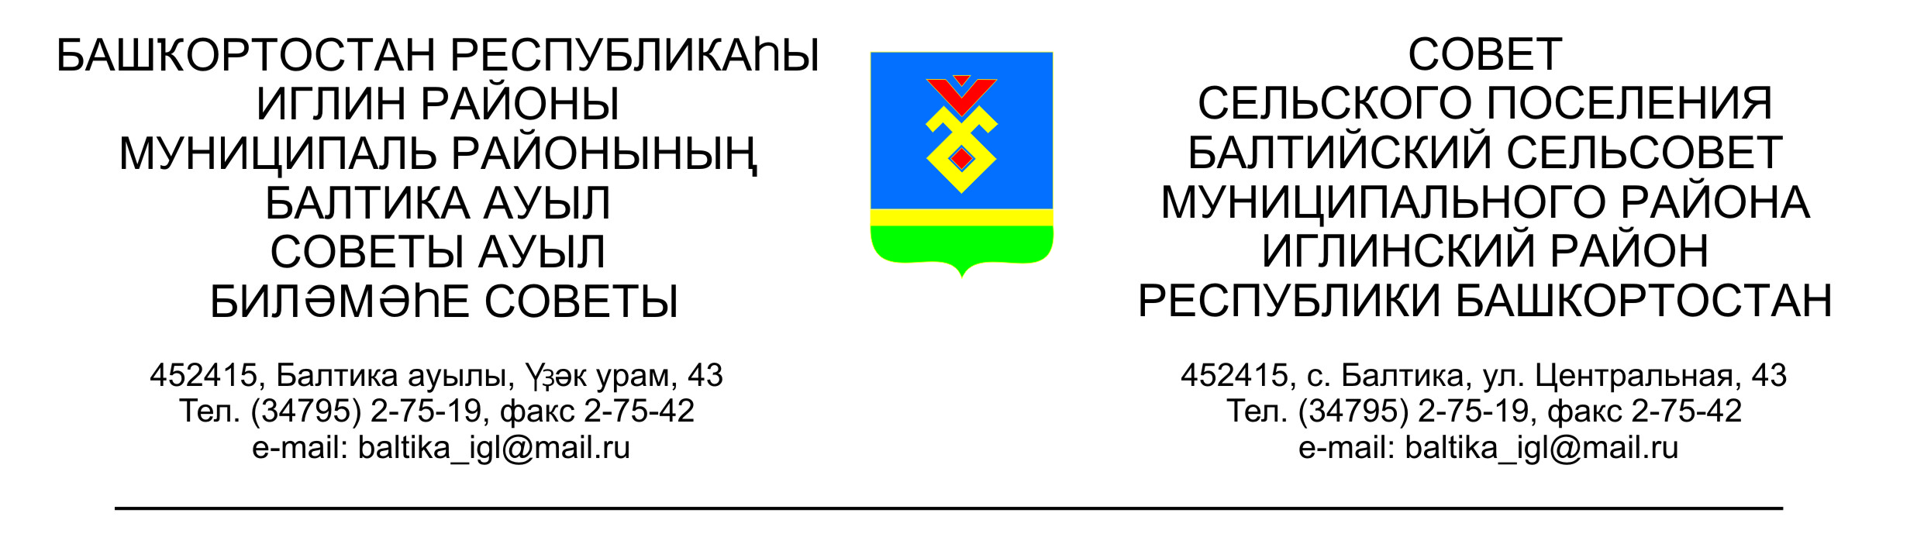
КАРАР РЕШЕНИЕ
Совета сельского поселения Балтийский сельсовет
муниципального района Иглинский район Республики Башкортостан

О внесении изменений в решение Совета сельского поселения Балтийский сельсовет муниципального района Иглинский район Республики Башкортостан от 05.05.2017 №221 «Об установлении дополнительных оснований признания безнадежными к взысканию недоимки по местным налогам (в том числе отмененным местным налогам), задолженности по пеням, штрафам по этим налогам, порядка их списания»

В соответствии с Налоговым кодексом Российской Федерации, Федеральным законом от 06.10.2003 №131-ФЗ «Об общих принципах организации местного самоуправления в Российской Федерации» Совет сельского поселения Балтийский сельсовет муниципального района Иглинский район Республики Башкортостан решил:

- Внести изменения в решение Совета сельского поселения Балтийский
сельсовет муниципального района Иглинский район Республики Башкортостан от 05.05.2017 №221 «Об установлении дополнительных оснований признания безнадежными к взысканию недоимки по местным налогам (в том числе отмененным местным налогам), задолженности по пеням, штрафам по этим налогам, порядка их списания», изложив пункт 5 в новой редакции:

«5. Настоящее Решение вступает в силу со дня его официального опубликования.»
2.Контроль за исполнением настоящего решения возложить на Постоянную комиссию по бюджету, налогам, вопросам муниципальной собственности (председатель С.В.Кочубей).

Глава сельского поселения В.Н.Карунос

«22» августа 2017года
№250

